**Последний раз про срез последних (на каждую дату в запросе)**

Публикация № **1302246**

**Срез последних на каждую дату в запросе. Известные факты о задаче: часто встречается на испытаниях соискателей на работу программистом 1с, постоянно провоцирует споры об оптимальном решении. В данном тексте приводятся замеры производительности различных вариантов решения задачи.**

На проведение данного исследования меня натолкнула статья [«Срез на даты за период. Шаблон запроса»](https://infostart.ru/1c/articles/1118145/) с комментариями. Суть статьи: автор привел два варианта решения известной задачи — традиционный и свой собственный («интервальный»). В комментариях оба варианта подверглись резкой критике за сложность — большой объем текста, временные таблицы. Цитирую критиков:

«давно уже подобную задачу решают одним запросом (без всяких временных таблиц) с двумя левыми соединениями»

«Не вникал в смысл задачи, но срез на дату чего-либо по периоду делается простым 1 запросом без всяких ВТ.»

Комментаторы оказались людьми слова и дела, предложили два своих варианта, без временных таблиц, в один запрос.

Изначально, я был сторонником традиционного способа — он давно известен, интуитивно понятен (но это не точно) и более-менее оптимальный по производительности (это тоже не точно). Вариант автора — тоже интересный, мне такая идея в голову не приходила, но, почему-то, он мне показался менее производительным.

Оба варианта из комментариев — короткие, лаконичные, но затратные по ресурсам, на мой взгляд.

Но вообще, интересно провести исследование, и цифрами показать, какой из вариантов лучше и на сколько.

Почти год я собирался с мыслями. Потом провел эксперимент. Еще почти год созревал изложить это в виде статьи. Наконец, созрел :)

По ходу изучения темы, мне попался еще один вариант в статье [«Минимализмы»](https://infostart.ru/1c/articles/306536/) п.4. Тоже в один запрос, довольно диковинное решение, вряд ли применимое на практике, но интересное.

Итого получилось 5 вариантов.

На мой взгляд, все такие задачи в реальности примерно одного типа. Возьмем самую типичную:

* организация продает товары (документ Реализация товаров);
* их цена хранится в регистре (периодический регистр сведений Цены) и меняется во времени;
* продавец может устанавливать скидку в момент продажи, но не более некоторого процентного значения;
* в какой-то момент времени нужно проверить, что все скидки действительно не превышали этого порога;
* если превышали, то где, когда, на сколько;
* значения скидок в документах не хранятся (или хранятся, но мы им не доверяем), а считаем отношение цены из документа продажи к значению цены их регистра на дату.

**Что ж, осталось собрать тестовый стенд и запустить наши запросы:**

Железо (ноутбук):

* процессор AMD Ryzen 5 2500U,
* оперативная память 12 Gb,
* диск SSD Samsung PM871b SATA3

Программное обеспечение:

* Windows 10 Home (64)
* Microsoft SQL Server 2017 14.0.2002.14 (X64) Developer Edition (64-bit) (для наглядности, я **отключил параллельное использование ядер** процессора: **Max degree of parallelism = 1**)
* 1С:Предприятие 8.3 (8.3.15.1700) (64)

Создаем простую каркасную конфигурацию: «Номенклатура», «Контрагенты», «Продажа товаров», «Цены».

Конфигурация с обработкой инициализации опубликована здесь: [github.com/boroda310/slice-slice-slice](https://infostart.ru/redirect.php?url=aHR0cHM6Ly9naXRodWIuY29tL2Jvcm9kYTMxMC9zbGljZS1zbGljZS1zbGljZQ==). В папке configuration — файлы конфигурации.

Инициализируем случайными данными.

1000 товаров:

**Инициализация 1**

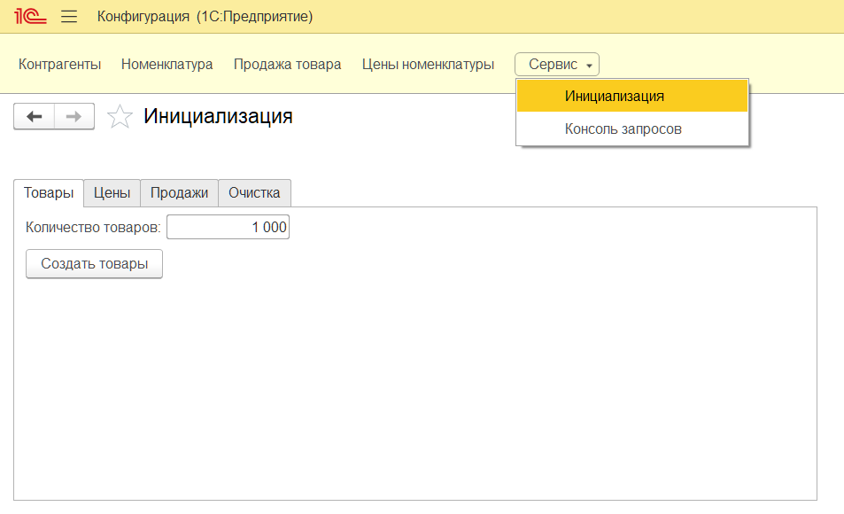

Цены на начало периода, случайные переоценки в периоде:

**Инициализация 2**

Продажи в периоде:

**Инициализация 3**

Порог скидки для отбора данных принимаем равным 10, Чтобы не тратить время на вывод результатов, отобранные данные помещаем во временную таблицу и выводим только количество получившихся строк.

Файл для консоли запросов с текстами запросов опубликован здесь: [github.com/boroda310/slice-slice-slice](https://infostart.ru/redirect.php?url=aHR0cHM6Ly9naXRodWIuY29tL2Jvcm9kYTMxMC9zbGljZS1zbGljZS1zbGljZQ==) в папке requestconsole.

**Запрос Вариант А (традиционный)**

ВЫБРАТЬ РАЗЛИЧНЫЕ

НАЧАЛОПЕРИОДА(ПродажаТовара.Дата, ДЕНЬ) КАК Дата

ПОМЕСТИТЬ вт_ДатыПродаж

ИЗ

Документ.ПродажаТовара КАК ПродажаТовара

ГДЕ

ПродажаТовара.Дата МЕЖДУ &НачалоПериода И &КонецПериода

;

////////////////////////////////////////////////////////////////////////////////

ВЫБРАТЬ

МАКСИМУМ(ЦеныНоменклатуры.Период) КАК Период,

ЦеныНоменклатуры.Номенклатура КАК Номенклатура,

вт_ДатыПродаж.Дата КАК Дата

ПОМЕСТИТЬ вт_ДатыАктуальныхЦен

ИЗ

РегистрСведений.ЦеныНоменклатуры КАК ЦеныНоменклатуры

ВНУТРЕННЕЕ СОЕДИНЕНИЕ вт_ДатыПродаж КАК вт_ДатыПродаж

ПО ЦеныНоменклатуры.Период <= вт_ДатыПродаж.Дата

СГРУППИРОВАТЬ ПО

ЦеныНоменклатуры.Номенклатура,

вт_ДатыПродаж.Дата

;

////////////////////////////////////////////////////////////////////////////////

ВЫБРАТЬ

ПродажаТовара.Ссылка КАК Ссылка,

ПродажаТовара.Контрагент КАК Контрагент,

ПродажаТовараТовары.Номенклатура КАК Номенклатура,

ПродажаТовараТовары.Количество КАК Количество,

100 * (ЦеныНоменклатуры.Цена - ПродажаТовараТовары.Цена) / ЦеныНоменклатуры.Цена КАК Скидка

ПОМЕСТИТЬ ВременнаяТаблица

ИЗ

Документ.ПродажаТовара КАК ПродажаТовара

ЛЕВОЕ СОЕДИНЕНИЕ Документ.ПродажаТовара.Товары КАК ПродажаТовараТовары

ПО (ПродажаТовара.Ссылка = ПродажаТовараТовары.Ссылка)

ЛЕВОЕ СОЕДИНЕНИЕ вт_ДатыАктуальныхЦен КАК вт_ДатыАктуальныхЦен

ПО (ПродажаТовараТовары.Номенклатура = вт_ДатыАктуальныхЦен.Номенклатура)

И (НАЧАЛОПЕРИОДА(ПродажаТовара.Дата, ДЕНЬ) = вт_ДатыАктуальныхЦен.Дата)

ЛЕВОЕ СОЕДИНЕНИЕ РегистрСведений.ЦеныНоменклатуры КАК ЦеныНоменклатуры

ПО (ПродажаТовараТовары.Номенклатура = ЦеныНоменклатуры.Номенклатура)

И (вт_ДатыАктуальныхЦен.Период = ЦеныНоменклатуры.Период)

ГДЕ

ПродажаТовара.Дата МЕЖДУ &НачалоПериода И &КонецПериода

И 100 * (ЦеныНоменклатуры.Цена - ПродажаТовараТовары.Цена) / ЦеныНоменклатуры.Цена > 10

;

////////////////////////////////////////////////////////////////////////////////

ВЫБРАТЬ

КОЛИЧЕСТВО(*) КАК Поле1

ИЗ

ВременнаяТаблица КАК ВременнаяТаблица

**Запрос Вариант Б (интервальный)**

ВЫБРАТЬ

ЦеныНоменклатурыСрезПоследних.Период КАК Период,

ЦеныНоменклатурыСрезПоследних.Номенклатура КАК Номенклатура,

ЦеныНоменклатурыСрезПоследних.Цена КАК Цена

ПОМЕСТИТЬ вт_ЦеныВПериоде

ИЗ

РегистрСведений.ЦеныНоменклатуры.СрезПоследних(&НачалоПериода, ) КАК ЦеныНоменклатурыСрезПоследних

ОБЪЕДИНИТЬ ВСЕ

ВЫБРАТЬ

ЦеныНоменклатуры.Период,

ЦеныНоменклатуры.Номенклатура,

ЦеныНоменклатуры.Цена

ИЗ

РегистрСведений.ЦеныНоменклатуры КАК ЦеныНоменклатуры

ГДЕ

ЦеныНоменклатуры.Период > &НачалоПериода

И ЦеныНоменклатуры.Период <= &КонецПериода

;

////////////////////////////////////////////////////////////////////////////////

ВЫБРАТЬ

ЦеныЗаПериод_Начало.Номенклатура КАК Номенклатура,

ЦеныЗаПериод_Начало.Цена КАК Цена,

ЦеныЗаПериод_Начало.Период КАК НачалоПериода,

ЕСТЬNULL(МИНИМУМ(ЦеныЗаПериод_Конец.Период), &КонецПериода) КАК КонецПериода

ПОМЕСТИТЬ вт_ПериодыЦен

ИЗ

вт_ЦеныВПериоде КАК ЦеныЗаПериод_Начало

ЛЕВОЕ СОЕДИНЕНИЕ вт_ЦеныВПериоде КАК ЦеныЗаПериод_Конец

ПО ЦеныЗаПериод_Начало.Номенклатура = ЦеныЗаПериод_Конец.Номенклатура

И ЦеныЗаПериод_Начало.Период < ЦеныЗаПериод_Конец.Период

СГРУППИРОВАТЬ ПО

ЦеныЗаПериод_Начало.Номенклатура,

ЦеныЗаПериод_Начало.Цена,

ЦеныЗаПериод_Начало.Период

;

////////////////////////////////////////////////////////////////////////////////

ВЫБРАТЬ

ПродажаТовара.Ссылка КАК Ссылка,

ПродажаТовара.Контрагент КАК Контрагент,

ПродажаТовараТовары.Номенклатура КАК Номенклатура,

ПродажаТовараТовары.Количество КАК Количество,

100 * (вт_ПериодыЦен.Цена - ПродажаТовараТовары.Цена) / вт_ПериодыЦен.Цена КАК Скидка

ПОМЕСТИТЬ ВременнаяТаблица

ИЗ

Документ.ПродажаТовара КАК ПродажаТовара

ЛЕВОЕ СОЕДИНЕНИЕ Документ.ПродажаТовара.Товары КАК ПродажаТовараТовары

ПО ПродажаТовара.Ссылка = ПродажаТовараТовары.Ссылка

ЛЕВОЕ СОЕДИНЕНИЕ вт_ПериодыЦен КАК вт_ПериодыЦен

ПО ПродажаТовара.Дата >= вт_ПериодыЦен.НачалоПериода

И ПродажаТовара.Дата < вт_ПериодыЦен.КонецПериода

И (ПродажаТовараТовары.Номенклатура = вт_ПериодыЦен.Номенклатура)

ГДЕ

ПродажаТовара.Дата МЕЖДУ &НачалоПериода И &КонецПериода

// И 100 * (вт_ПериодыЦен.Цена - ПродажаТовараТовары.Цена) / вт_ПериодыЦен.Цена > 10

;

////////////////////////////////////////////////////////////////////////////////

ВЫБРАТЬ

КОЛИЧЕСТВО(*) КАК Поле1

ИЗ

ВременнаяТаблица КАК ВременнаяТаблица

ГДЕ скидка > 10

**Запрос Вариант В (в один запрос, без группировки)**

ВЫБРАТЬ

ПродажаТовара.Ссылка КАК Ссылка,

ПродажаТовараТовары.Номенклатура КАК Номенклатура,

ПродажаТовара.Контрагент КАК Контрагент,

ПродажаТовараТовары.Количество КАК Количество,

100 * (ЦеныНоменклатуры.Цена - ПродажаТовараТовары.Цена) / ЦеныНоменклатуры.Цена КАК Скидка

ПОМЕСТИТЬ ВременнаяТаблица

ИЗ

Документ.ПродажаТовара.Товары КАК ПродажаТовараТовары

ЛЕВОЕ СОЕДИНЕНИЕ Документ.ПродажаТовара КАК ПродажаТовара

ПО (ПродажаТовараТовары.Ссылка = ПродажаТовара.Ссылка)

ЛЕВОЕ СОЕДИНЕНИЕ РегистрСведений.ЦеныНоменклатуры КАК ЦеныНоменклатуры

ПО (ПродажаТовараТовары.Номенклатура = ЦеныНоменклатуры.Номенклатура)

И (ПродажаТовара.Дата >= ЦеныНоменклатуры.Период)

ЛЕВОЕ СОЕДИНЕНИЕ РегистрСведений.ЦеныНоменклатуры КАК ЦеныНоменклатуры2

ПО (ПродажаТовараТовары.Номенклатура = ЦеныНоменклатуры2.Номенклатура)

И (ПродажаТовара.Дата >= ЦеныНоменклатуры2.Период)

И (ЦеныНоменклатуры2.Период > ЦеныНоменклатуры.Период)

ГДЕ

ПродажаТовара.Дата МЕЖДУ &НачалоПериода И &КонецПериода

И ЦеныНоменклатуры2.Период ЕСТЬ NULL и 100 * (ЦеныНоменклатуры.Цена - ПродажаТовараТовары.Цена) / ЦеныНоменклатуры.Цена > 10

;

////////////////////////////////////////////////////////////////////////////////

ВЫБРАТЬ

КОЛИЧЕСТВО(*) КАК Поле1

ИЗ

ВременнаяТаблица КАК ВременнаяТаблица

**Запрос Вариант Г (в один запрос, с группировкой)**

ВЫБРАТЬ

ПродажаТовара.Ссылка КАК Ссылка,

ПродажаТовара.Контрагент КАК Контрагент,

ПродажаТовараТовары.Номенклатура КАК Номенклатура,

ПродажаТовараТовары.Количество КАК Количество,

100 * (ЦеныНоменклатуры.Цена - ПродажаТовараТовары.Цена) / ЦеныНоменклатуры.Цена КАК Скидка

ПОМЕСТИТЬ ВременнаяТаблица

ИЗ

Документ.ПродажаТовара.Товары КАК ПродажаТовараТовары

ЛЕВОЕ СОЕДИНЕНИЕ Документ.ПродажаТовара КАК ПродажаТовара

ПО (ПродажаТовараТовары.Ссылка = ПродажаТовара.Ссылка)

ЛЕВОЕ СОЕДИНЕНИЕ РегистрСведений.ЦеныНоменклатуры КАК ЦеныНоменклатуры

ПО (ПродажаТовараТовары.Номенклатура = ЦеныНоменклатуры.Номенклатура)

И (ПродажаТовара.Дата >= ЦеныНоменклатуры.Период)

ВНУТРЕННЕЕ СОЕДИНЕНИЕ РегистрСведений.ЦеныНоменклатуры КАК ЦеныНоменклатуры1

ПО (ПродажаТовараТовары.Номенклатура = ЦеныНоменклатуры1.Номенклатура)

И (ПродажаТовара.Дата >= ЦеныНоменклатуры1.Период)

ГДЕ

ПродажаТовара.Дата МЕЖДУ &НачалоПериода И &КонецПериода

И 100 * (ЦеныНоменклатуры.Цена - ПродажаТовараТовары.Цена) / ЦеныНоменклатуры.Цена > 10

СГРУППИРОВАТЬ ПО

ПродажаТовараТовары.Номенклатура,

ПродажаТовараТовары.Количество,

ПродажаТовара.Контрагент,

ЦеныНоменклатуры.Период,

ПродажаТовара.Ссылка,

100 * (ЦеныНоменклатуры.Цена - ПродажаТовараТовары.Цена) / ЦеныНоменклатуры.Цена,

ПродажаТовараТовары.НомерСтроки

ИМЕЮЩИЕ

МАКСИМУМ(ЦеныНоменклатуры1.Период) = ЦеныНоменклатуры.Период

;

////////////////////////////////////////////////////////////////////////////////

ВЫБРАТЬ

КОЛИЧЕСТВО(*) КАК Поле1

ИЗ

ВременнаяТаблица КАК ВременнаяТаблица

**Запрос Вариант Д («эшелонный» из ст. «Минимализмы»)**

ВЫБРАТЬ

ПродажаТовара.Ссылка КАК Ссылка,

ПродажаТовараТовары.Цена КАК ЦенаДокумента,

МИНИМУМ(РАЗНОСТЬДАТ(ЦеныНоменклатуры.Период, ПродажаТовара.Дата, ДЕНЬ) * &Много + ЦеныНоменклатуры.Цена) - МИНИМУМ(РАЗНОСТЬДАТ(ЦеныНоменклатуры.Период, ПродажаТовара.Дата, ДЕНЬ)) * &Много КАК Цена,

ПродажаТовара.Контрагент КАК Контрагент,

ПродажаТовараТовары.Номенклатура КАК Номенклатура,

ПродажаТовараТовары.Количество КАК Количество,

ПродажаТовараТовары.НомерСтроки КАК НомерСтроки

ПОМЕСТИТЬ ВременнаяТаблица

ИЗ

Документ.ПродажаТовара.Товары КАК ПродажаТовараТовары

ЛЕВОЕ СОЕДИНЕНИЕ Документ.ПродажаТовара КАК ПродажаТовара

ПО (ПродажаТовараТовары.Ссылка = ПродажаТовара.Ссылка)

ЛЕВОЕ СОЕДИНЕНИЕ РегистрСведений.ЦеныНоменклатуры КАК ЦеныНоменклатуры

ПО (ПродажаТовараТовары.Номенклатура = ЦеныНоменклатуры.Номенклатура)

И (ЦеныНоменклатуры.Период <= ПродажаТовара.Дата)

ГДЕ

ПродажаТовара.Дата МЕЖДУ &НачалоПериода И &КонецПериода

СГРУППИРОВАТЬ ПО

ПродажаТовара.Ссылка,

ПродажаТовараТовары.Номенклатура,

ПродажаТовараТовары.Цена,

ПродажаТовара.Контрагент,

ПродажаТовараТовары.Количество,

ПродажаТовараТовары.НомерСтроки

ИМЕЮЩИЕ

100 * (МИНИМУМ(РАЗНОСТЬДАТ(ЦеныНоменклатуры.Период, ПродажаТовара.Дата, ДЕНЬ) * &Много + ЦеныНоменклатуры.Цена) - МИНИМУМ(РАЗНОСТЬДАТ(ЦеныНоменклатуры.Период, ПродажаТовара.Дата, ДЕНЬ)) * &Много - ПродажаТовараТовары.Цена) / (МИНИМУМ(РАЗНОСТЬДАТ(ЦеныНоменклатуры.Период, ПродажаТовара.Дата, ДЕНЬ) * &Много + ЦеныНоменклатуры.Цена) - МИНИМУМ(РАЗНОСТЬДАТ(ЦеныНоменклатуры.Период, ПродажаТовара.Дата, ДЕНЬ)) * &Много) > 10

;

////////////////////////////////////////////////////////////////////////////////

ВЫБРАТЬ

КОЛИЧЕСТВО(*) КАК Поле1

ИЗ

ВременнаяТаблица КАК ВременнаяТаблица

Я запускал все эти запросы за два периода — первый квартал 2020 г. и первое полугодие 2020 г. — на эти периоды генерировались случайные документы и цены. Замерял время выполнения. В ходе анализа планов запросов определился еще один важный показатель — количество обрабатываемых строк. Другие показатели оказались неинформативными.

Вот пример планов запроса для варианта А и варианта В, как наилучшего из однозапросных:[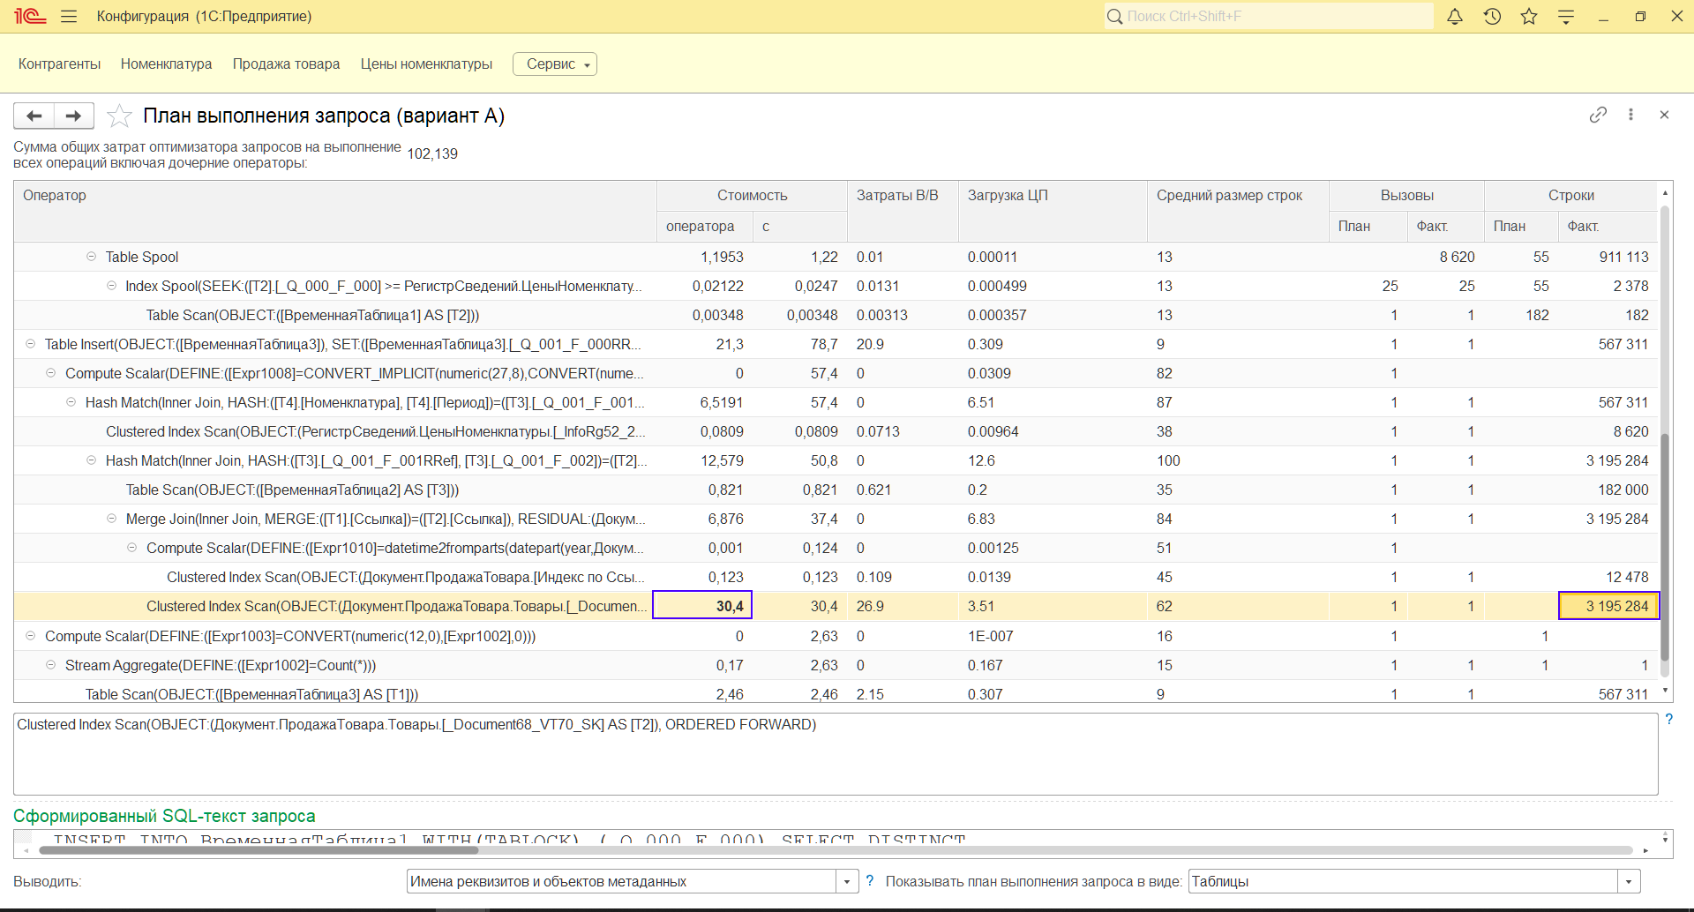](https://infostart.ru/upload/iblock/8a0/8a04debdfc6bbfc3197b06489a130893.png)

[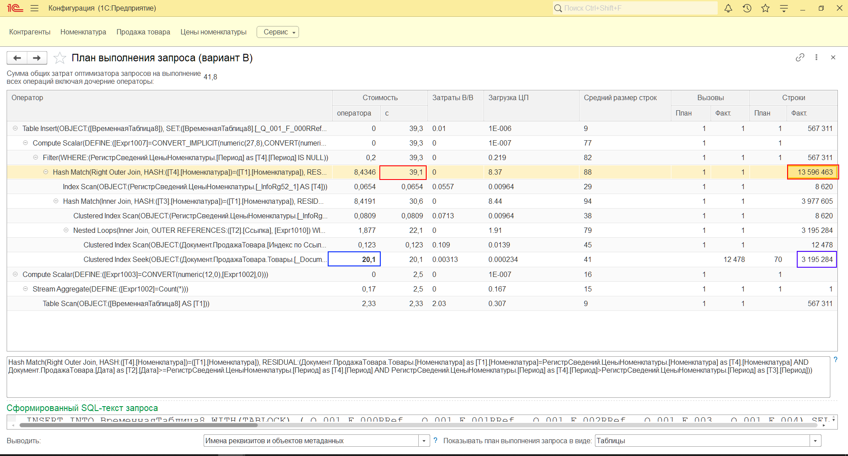](https://infostart.ru/upload/iblock/1ca/1ca0c7a27ecd2e7de37fa6a07a696b9b.png)

Вот такие результаты у меня получились:

| **Вариант** | **Время выполнения, с.** | | **Обработано строк** | |
| --- | --- | --- | --- | --- |
|  | 3 мес. | 6 мес. | 3 мес. | 6 мес. |
| **А (традиционный)** | 4.9 | 10.2 | 1 626 647 | 3 195 284 |  |
| **Б (интервальный)** | 4.3 | 10.3 | 1 626 647 | 3 195 284 |  |
| **В (без группировки)** | 10.0 | 26.2 | 2 107 110 | 13 596 463 |  |
| **Г (с группировкой)** | 20.1 | 105.0 | 4 387 711 | 27 379 466 |  |
| **Д (эшелонный)** | 20.8 | 71.6 | 4 897 463 | 15 876 311 |  |

Варианты А и Б лидируют и не сильно отличаются друг от друга. Результат остальных довольно безрадостен.

Можно заключить: срез последних в один запрос реализовать можно. Но лучше — не надо.

Репозиторий тестовой конфигурации: [github.com/boroda310/slice-slice-slice](https://infostart.ru/redirect.php?url=aHR0cHM6Ly9naXRodWIuY29tL2Jvcm9kYTMxMC9zbGljZS1zbGljZS1zbGljZQ==)